

Wahlleistungsprojekte in Klassengeld

Sehr geehrte Eltern und Erziehungsberechtigte,

hier finden Sie alle wichtigen Informationen zur Auswahl und Bezahlung von Wahlleistungsprojekten. Bitte orientieren Sie sich an den folgenden Schritten.
- Melden Sie sich im Elternportal an.
- Gehen Sie zu dem Kind, für das Sie die Leistungen auswählen möchten.
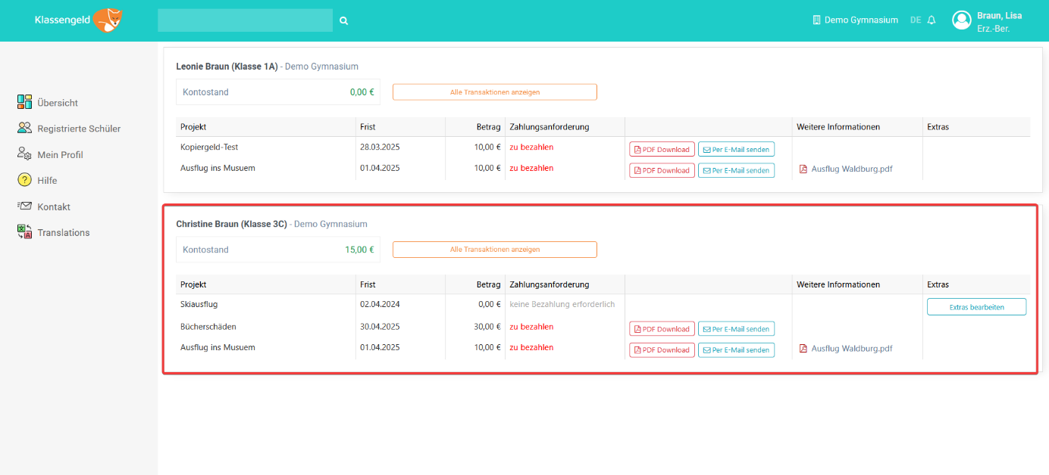
- Suchen Sie das Wahlleistungsprojekt in der Liste und gehen Sie unter “Extras“ auf “Extras bearbeiten“.
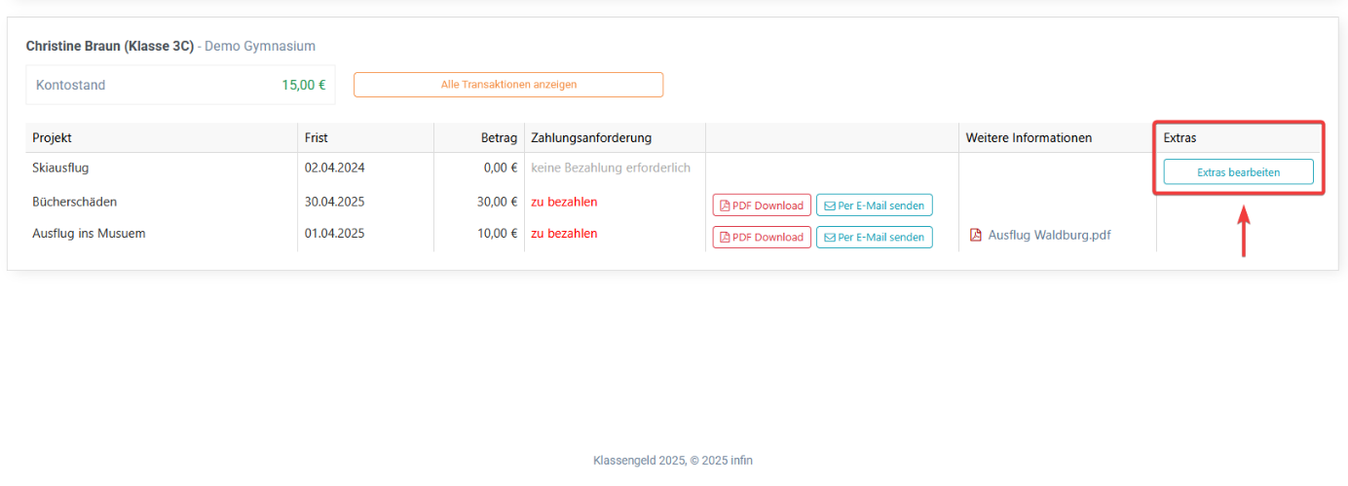

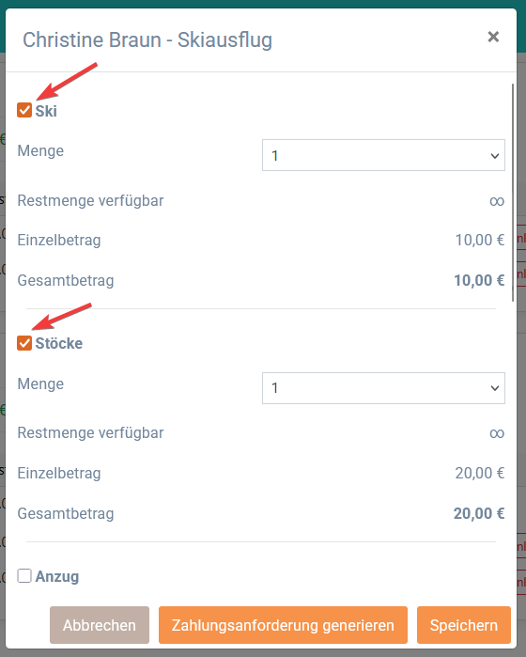
- Setzen Sie den Haken für alle Leistungen, die Sie für Ihr Kind kaufen möchten. Klicken Sie anschließend auf Speichern.

- Sie können nun die Zahlungsanforderung entweder als PDF-Dokument downloaden oder an Ihre eigene E-Mail-Adresse senden.
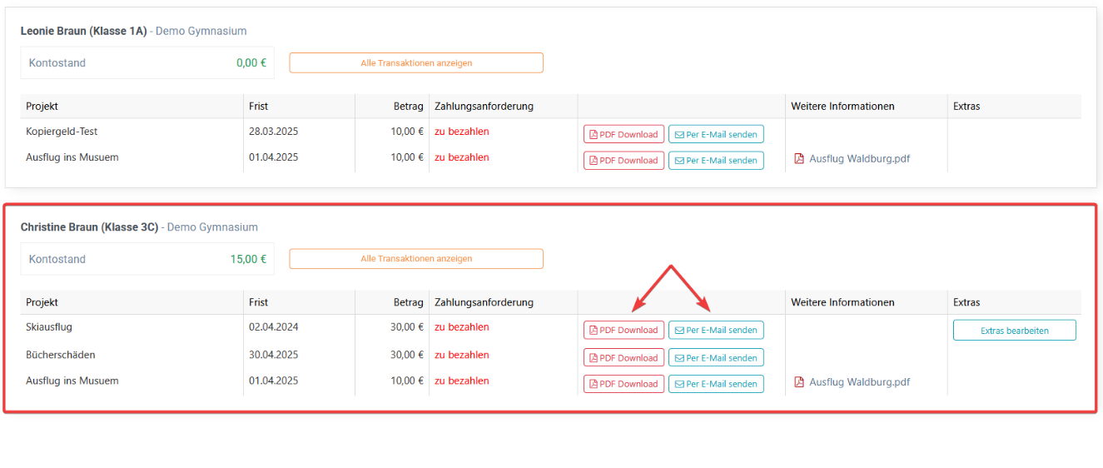
Hinweis: Gehen Sie zur letzten Seite für eine Anleitung - wie Sie Ihre E-Mail-Adresse hinterlegen können.

- Überweisen Sie den entsprechenden Betrag auf das von der Schule angegebene Bankkonto.

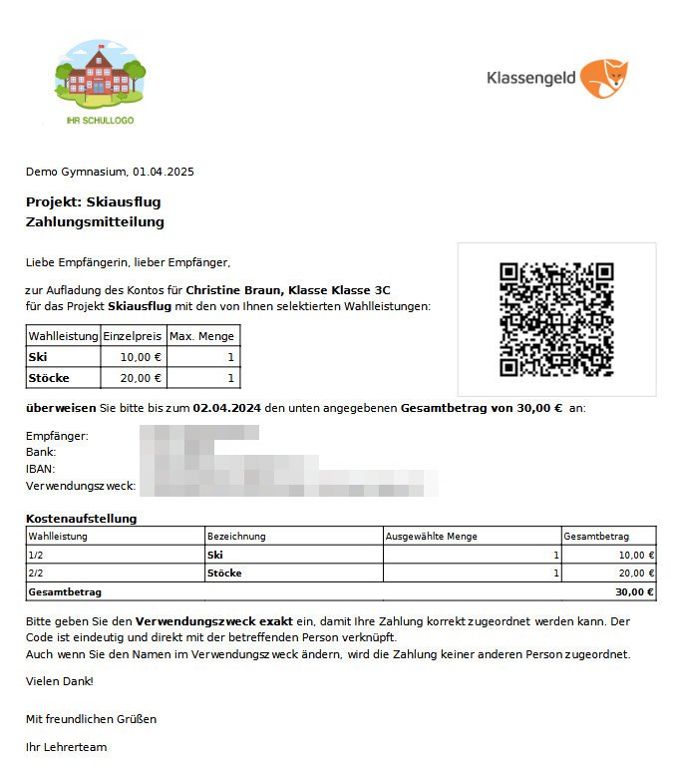

Wo kann ich meine E-Mail-Adresse angeben?
- Klicken Sie in der Menüleiste auf “Mein Profil“.
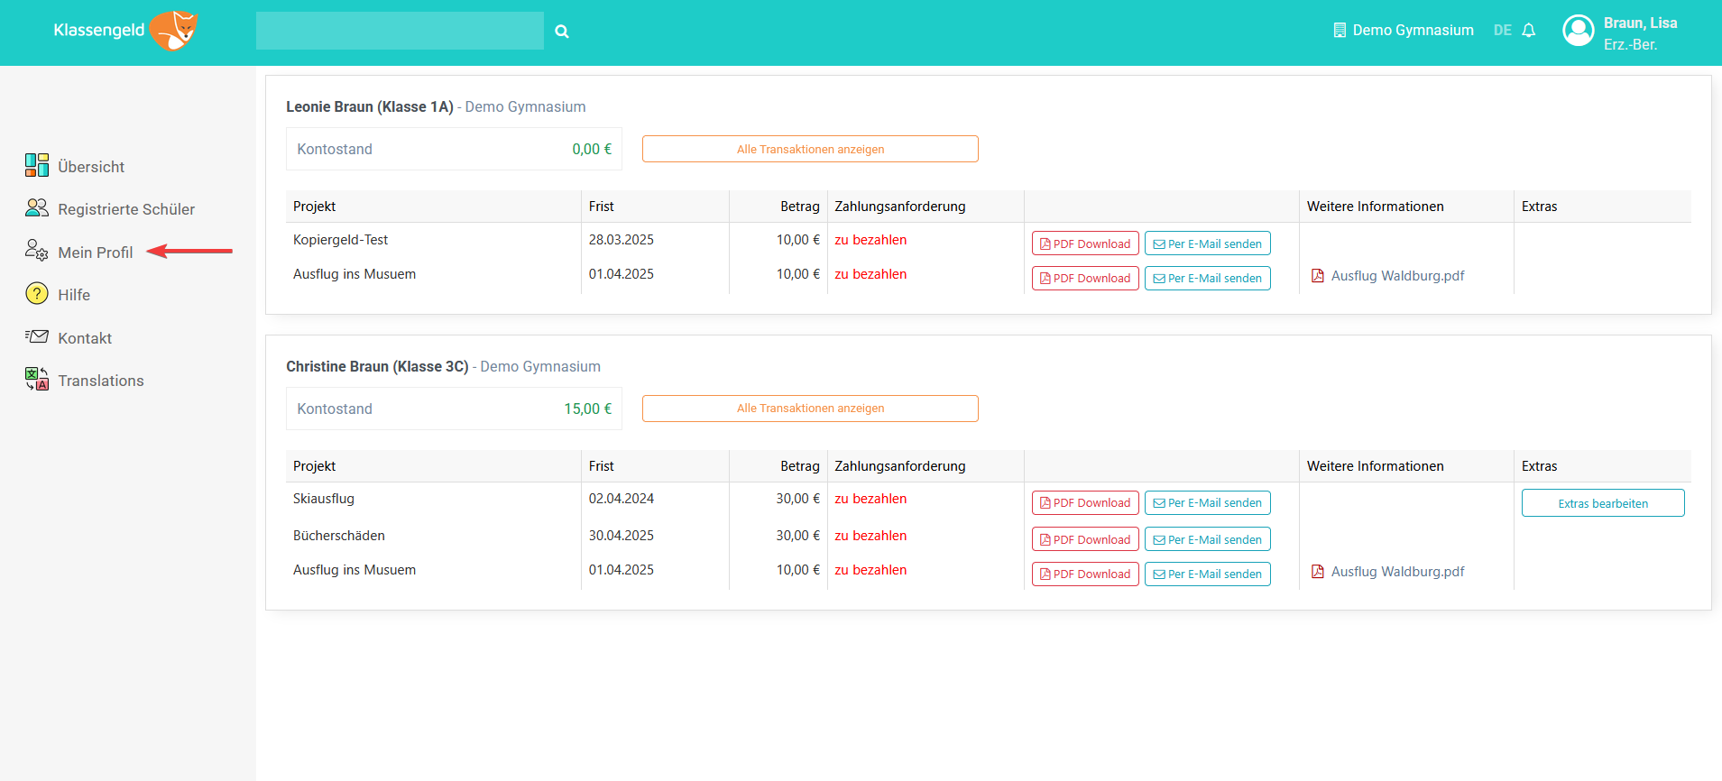

- Fügen Sie unter “Kommunikationskanäle“ Ihre und - bei Interesse - auch weitere E-Mail-Adressen an (z.B. Oma/Opa, Tante/Onkel etc.).
Bedenken Sie, das alle E-Mail-Adressen für die Lehrkräfte sichtbar sind.
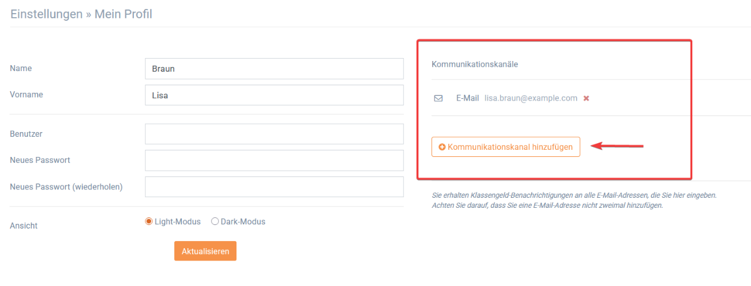

- Klicken Sie auf Aktualisieren.

